Задача об экспериментальном вычислении коэффициента пассивной неоднородности времени

(теоретическая проработка)

Предпосылки:
Предпосылкой появления данного вопроса явилось указание в лекциях «Тар-Клана» в уроке, посвященном созданию Чаши воды, на некий коэффициент пассивной неоднородности времени:
«К сожалению, Чаша Воды не позволяет заглядывать в прошлое на тысячелетия. Диапазон Времени, описываемый ею, измеряется по формуле:
Т = Т₁*Т₂*Т₃/К, где Т₁ – время создания Чаши (в днях), Т₂ – время вырастания материала для Чаши (т.е. возраст человека-владельца черепа в момент его смерти, в годах), Т₃ – взятое Время Вашей жизни (как правило, одно воплощение занимает около 80 лет; при использовании нескольких воплощений это число становится больше, в годах) и К – коэффициент пассивной неоднородности Времени, равный 867,4 (коэффициент рассчитан эмпирически)».

С учётом того, что и у Сатора также проводится отождествление стихии Воды со временем и, говоря о Чаше Воды, также речь идёт о временном факторе, возникла необходимость разобраться в вопросе.

Гипотезы и соображения:
Основываясь на эмпирической интерпретации время, как таковое, является одним из свойств того или иного изменяющегося объекта и отражает различие состояний этого объекта в динамике их возникновения.
Упрощённо это можно представить следующим образом:
Есть некий объект О (например, человек), который существует в нашем мире. В каждый момент времени этот объект несколько изменяется – человек стареет с каждой долей секунды, изменяет положение в пространстве и т.п. При этом объект всё-таки по основным своим индивидуальным признакам остаётся тем же самым, если рассматривать его в целом.
Если же рассматривать объект с точки зрения его различий в каждую предельно малую величину времени, т.е. в рамках дискретных отрезков времени бесконечно малой величины, то объект начнёт представлять собой матрицу состояний, объединённых индивидуализирующими признаками и, вероятно, связанными некоторыми причинно-следственно-причинными связями ([O]).
Если оставить за пределами рассмотрения концепцию ветвления времени, то матрица объекта вырождается в ряд, имеющий начало (точка рождения объекта, его появления) и верхний предел, стремящийся к бесконечности, но не равный оной.
Таким образом, развитие объекта во времени, а соответственно, – и время могут быть представлены в виде спирали.
Общеизвестно, что события носят циклический характер, и каждое из однородных (сходных по содержанию, влиянию и роду участников) событий происходит в пределах достаточно чётко определенного периода.
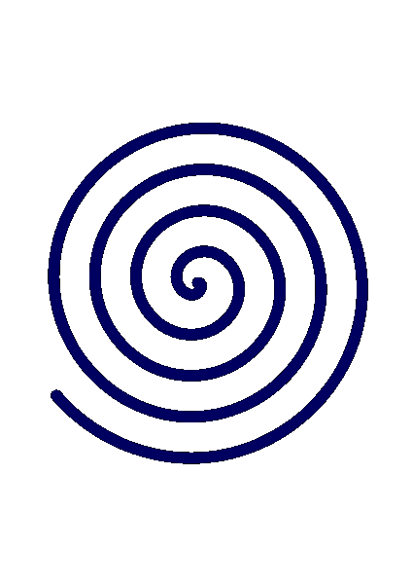
С учётом данных предпосылок можно предположить, что коэффициент пассивной неоднородности времени – это величина, отражающая периодичность наступления тех или иных событий в рамках данного мира при отсутствии влияния на эти события активно сформированных факторов вероятности (при отсутствии введения в систему внешних, не связанных с системой причинно-следственных связей).

Как мы уже определились, время для объекта можно рассматривать в качестве спирали.
При этом с точки зрения человеческого восприятия и восприятия объектов в рамках человеческого тоннеля реальности использование спирали Архимеда, описываемой формулами: $ρ=\frac{a}{2π}φ$ или $r(θ)=a+bθ$, где θ,$φ$ – угол поворота радиус-луча, будет обоснованным только на бесконечно малых или бесконечно больших величинах времени относительно времени, в котором функционирует восприятие человека (см. рис.).
Связано это с тем, что как модель времени спираль Архимеда не отражает постепенное увеличение длительности однотипных процессов восприятия по мере развития объекта – в частности, не отражается постепенное замедление накопления опыта на фоне роста объёма уже воспринятой и переработанной объектом информации.

Вероятнее всего, более адекватной моделью времени для объекта будет использование логарифмической спирали ().
В параметрической форме логарифмическая спираль описывается формулами:
где a и b – действительные числа.

Теперь перейдём к попытке осмысления коэффициента пассивной неоднородности времени.
Возьмём спираль временного развития объекта О и выделим на ней участки, на которых с объектом происходили определённые однотипные или однородные события, не зависящие напрямую от воли объекта, т.е. события из разряда «так сложилось, это судьба», удовлетворяющие одновременно критерию однородности – например, появление в жизни новых любимых людей у человека.
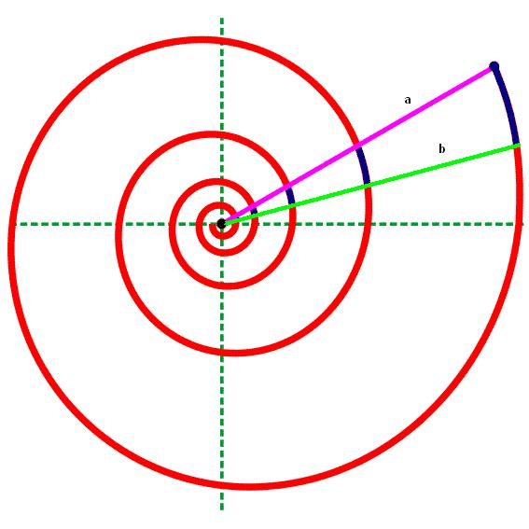
Повторяющиеся события, вероятнее всего, будут происходить с определённым периодом, соответствующим некому сектору спирали развития, ограниченному причинно-следственными связями (на схеме лучи a и b), формирующими это событие и выводящими его в закономерность появления последующих событийных каскадов.
Таким образом, коэффициент пассивной неоднородности времени, вероятно, будет отражать период наступления соответствующего вида событий и его пропорциональную длительность, которая по мере накопления факторов влияния (информационного насыщения объекта, роста опыта) будет увеличиваться.
Соответственно, применительно к схеме – коэффициент пассивной неоднородности времени будет характеризовать период появления и длину дуг спирали, замкнутых между прямыми a и b, т.е. длительность соответствующей цепи событий (обозначено синим).
Исходя из схемы, очевидно, что границы периода проявления (появления и/или схождения на нет, растворения) однородных событий будут равны:
$T_{1}=2π+l$, где l – длина дуги от оси старта спирали (оси отсчёта) до точки начала действия формирующих причинно-следственных связей (точки пересечения с лучом a);
$T_{2}=2π+r=2π+l+K$, где r – длина дуги от оси старта спирали (оси отсчёта) до точки полного растворения влияния события ($r=l+K$), K – длина дуги проявления события.
Нетрудно заметить, что параметр К как раз и отражает неоднородность времени, сопутствующую наступлению однородных событий, иными словами как раз и является искомым коэффициентом пассивной неоднородности времени.

Также очевидно, что дуги, отрезаемые на спирали сектором, образуемым лучами a и b, соотносятся друг с другом в определённой пропорции, соотносимой, вероятно с множителем спирали.

Попробуем вычислить длину искомой дуги для n-ного витка спирали и общую формулу дуги K (функцию).
Вычисление данной величины и определение функции K(t) позволит, с одной стороны, произвести подбор экспериментального материала для проверки значения коэффициента пассивной неоднородности времени, изложенного у Тар-Клана, а с другой, – с достаточной степенью достоверности производить расчёт наступления однородных периодических событий для того или иного объекта.

Как уже понятно из предшествовавших расчётов,

(1) $K=T_{2}−T_{1}$
Длина дуги К пропорциональна разности длин радиус-векторов, проведённых в концы этой дуги и конкретно равна:

(2) $K=\frac{[b]−[a]}{\text{cos}(γ)}$, где [a], [b] – длины соответствующих отрезков лучей a и b.
Угол γ – угол, образуемый радиус-лучами (радиус-векторами):
$∠γ\text{=∠}β−∠α$, где α и β – углы, образуемые радиус-лучами с осью «старта» спирали.

Соответственно,
$$\text{cos}(γ)=\text{cos}(β−α)=\text{cos}(β)\text{cos}(α)+\text{sin}(β)\text{sin}(α)$$

Таким образом, формула (2) принимает вид:

(3) $K=\frac{[b]−[a]}{\text{cos}(β)\text{cos}(α)+\text{sin}(β)\text{sin}(α)}$

Остаётся вычислить длины отрезков [a] и [b] для случая одной дуги К и экстраполировать соответствующие формулы на период спирали.
Исходя из формулы логарифмической спирали , получаем:
$\begin{aligned}[a]=c∗e^{dα} \\ [b]=c∗e^{dβ}\end{aligned}$, где c и d – действительные числа

Поскольку, $α=2πn$, где n – число, отражающее в том числе смещение оси инициирующих причинно-следственных связей относительно оси «начала» (при этом n может принимать любое действительное значение),
$β=α+m=2πn+m$ (при этом m – значение угла γ, образуемого радиус-лучами (радиус-векторами) линий причинно-следственно-причинных связей,
то
(3.1) $\begin{aligned}[a]={\text{ce}}^{2dπn} \\ [b]={\text{ce}}^{d(2πn+m)}\end{aligned}$

Подставляя значения [a] и [b] в формулу (3), получаем:
- $$K=\frac{c(e^{d(2πn+m)}−e^{2dπn})}{\text{cos}(β)\text{cos}(α)+\text{sin}(β)\text{sin}(α)}$$

Число d определяет скорость расширения спирали развития объекта во времени, т.е. отражает рост объёма информационного насыщения объекта – чем данный параметр выше, тем большим информационным потенциалом обладает объект в точке времени и тем больший объём информации (и энергии, соответственно) он вмещает в динамике развития.

Очевидно, что относительно оси «начала» ограничивающие прямые причинно-следственных связей будут смещены с коэффициентами, пропорциональными тангенсам соответствующих углов:
- $$\begin{aligned}a(t)=\text{tg}(α)∗t=\text{tg}(β−γ)∗t=\frac{\text{tg}(α)−\text{tg}(γ)}{1+\text{tg}(α)\text{tg}(γ)}t \\ b(t)=\text{tg}(β)∗t=\text{tg}(α+γ)∗t=\frac{\text{tg}(α)+\text{tg}(γ)}{1−\text{tg}(α)\text{tg}(γ)}t\end{aligned}$$

Возвращаясь к формулам (3.1), рассмотрим поподробнее число n. Если рассмотреть схему спирали, то видно, что радиус-лучи отбивают соотносящиеся в геометрической прогрессии дуги на каждом из витков спирали.
Описывающая спираль точка (объект в его развитии) при совершении полного витка описывает угол, равный 2π. Соответственно, в число n должно входить целочисленное значение N, определяющее, по сути, номер витка спирали, на котором мы рассматриваем соответствующую дугу неоднородности времени.
Кроме того, помимо числа полных витков нас интересует также и смещение вектора относительно оси «начала», избираемой в нашем случае в качестве полярной оси. Это смещение как раз и выражается через тангенсы соответствующих углов (формулы (5)).
Таким образом, формулы длин отрезков [a],[b] принимают вид:
- $\begin{aligned}[a]={\text{ce}}^{d(2πN+\text{tg}(α))} \\ [b]={\text{ce}}^{d(2πN+\text{tg}(β))}\end{aligned}$,
а формула (4) примет вид:
- $$K=\frac{c(e^{d(2πN+\text{tg}(α)}−e^{d(2πN+\text{tg}(β)})}{\text{cos}(α)\text{cos}(β)+\text{sin}(α)\text{sin}(β)}$$

Из всего вышесказанного также следует, что для нахождения точек, ограничивающих дугу К, достаточным будет найти углы отклонения причинно-следственных осей (лучей a и b) относительно линии отсчёта («начала» объекта), номер витка спирали развития (номер цикла), а также индивидуальные константы c и d, поскольку:
- $\begin{aligned}a(t)=r(θ_{1})⇒\text{tg}(α)∗t_{1}={\text{ce}}^{d(2πN+\text{tg}(α))} \\ b(t^{'})=r(θ_{2})⇒\text{tg}(β)∗t_{2}={\text{ce}}^{d(2πN+\text{tg}(β))}\end{aligned}$, где t₁, t₂ – значения времени, соответствующие началу и концу периода проявления события.

Как видно из нижеследующей схемы, каждый отрезок, образуемый точками пересечения радиус-луча со спиралью временного развития объекта, соотносится с предыдущим в определённой пропорции, равно как и дуги, им ограничиваемые относительно полярной оси координат (синяя линия), также соотносятся между собой в сходной пропорции:
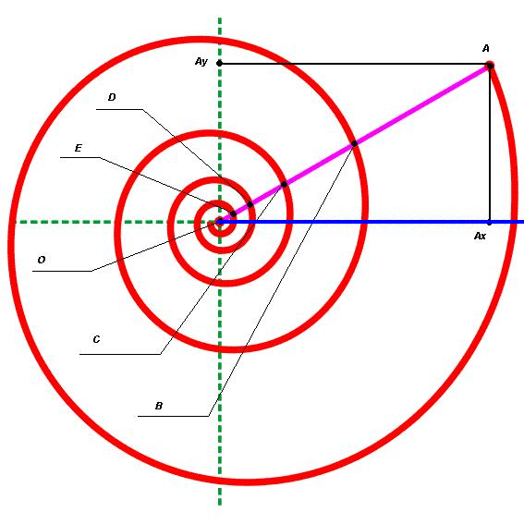
$$\begin{aligned}\frac{\text{OE}}{\text{ED}}=\frac{\text{ED}}{\text{DC}}=\frac{\text{DC}}{\text{BC}}=\frac{\text{BC}}{\text{BA}}=⋯=h \\ \frac{K}{K_{1}}=\frac{K_{1}}{K_{2}}=\frac{K_{2}}{K_{3}}=⋯=h_{1}\end{aligned}$$

С учётом формулы длины дуги, становится понятно, что h=h₁. Следовательно, коэффициент увеличения дуг спирали развития равен коэффициенту расстояния между витками спирали, что означает, что данный коэффициент пропорционален показателю информационной емкости объекта О – коэффициенту d из формул (3.1) – (8), но не равен ему(!)
Для целей эксперимента необходимо ввести шкалу определения данного коэффициента, т.е. установить эталон и критерии измерения.
Определение множителя c, также влияющего на скорость «разброса» витков спирали, вероятно, необходимо производить с учётом особенностей системы, в которую помещён объект. Иными словами, данный коэффициент отражает слияние окружающей среды на развитие объекта. С учётом опыта наблюдений, можно предположить, что коэффициент c будет равен или сравним с коэффициентом «золотого сечения» $φ=\frac{\sqrt{5}+1}{2}≈1,\text{618033}\text{.}\text{.}\text{.}$
При этом, коэффициент соотношения дуг и отрезков (множитель спирали), вероятно, будет равен: $h=c∗e^{d}=φ∗e^{d}$, откуда находим, что
- $$d=\text{ln}\frac{h}{φ}=\text{ln}\left(\frac{2h}{\sqrt{5}+1}\right)$$
Формула (9) даёт нам способ установления коэффициента d, если известна точная или приблизительная длительность отрезков времени существования объекта между однородными событиями.
Подставляя значение d из формулы (9) в формулы (3.1), (4), (6), (7), (8), имеем, что для вычисления коэффициента нам остаётся выяснить углы отклонения соответствующих линий причинно-следственно-причинных связей относительно оси «начала».

Альтернативно:
Помимо изложенной гипотезы, есть мнение, что коэффициент пассивной неоднородности времени будет представлять интегральную величину от функции кривой времени (спирали!), взятой в пределах проявления соответствующего события:
- $\begin{aligned}K=\int_{a(t)}^{b(t)}{{\text{ce}}^{\text{dt}}\text{sin}(t)\text{dt}}=\left(\frac{{\text{ce}}^{\text{dt}}(d\text{*sin}(t)−\text{cos}(t))}{d^{2}+1}\right)|_{a(t)}^{b(t)}= \\ \frac{{\text{ce}}^{\text{dt}}\left[d\text{*sin}(t_{2})−\text{cos}(t_{2})−d\text{*sin}(t_{1})+\text{cos}(t_{1})\right]}{d^{2}+1}\end{aligned}$,
где t₁=a(t), t₂=b(t).

Задачи эксперимента (вместо резюме):
Таким образом, эксперимент должен проверить изложенные гипотезы и дать ответы на следующие вопросы:
- Циклично ли развитие событий? Имеются ли объективные подтверждения существования циклов временного развития Объекта?
- Описываются ли циклы времени моделью спирали Архимеда или моделью логарифмической спирали? С какой степенью приближения?
- Вписываются ли временные циклы в формулу «2πN+α»? Соизмеримы ли они с числом π?
- Опровергают ли факты правомерность использования спиральной модели времени?
- Оправдывает ли себя приведенная в качестве основной гипотезы методика расчёта показателей периодичности событий, включая определитель длительности проявления события – коэффициент пассивной неоднородности времени? В каких границах возможно и возможно ли вообще применение данной модели расчёта?
- Является ли обоснованным задание параметра c, равным или соизмеримым с коэффициентом «золотого сечения»?
- Возможно ли применение для расчёта коэффициента пассивной неоднородности времени альтернативного метода (с использованием предельного интеграла)? Насколько велико отклонение значений K, полученных данным методом, от значений K, полученных расчётом дуг спирали времени (первым методом)?

См. лекции Ордена Хранителей Смерти, а также статью «Вводные упражнения – многомерность пространства. Восприятие многомерного пространства» /http://ordenxc.org/index.php?option=com_content&view=article&id=50:sator-----&catid=35:2008-10-02-06-34-31&Itemid=58 /

